
Disposición y logística de la carga

Breve descripción:
Este componente desarrolla los fundamentos del manejo de carga, incluyendo su concepto, tipos, naturaleza y características, así como su ubicación y métodos de unitarización. También aborda la manipulación de carga, detallando técnicas, equipos, normativas y buenas prácticas para un manejo seguro y eficiente. Por último, explora los mecanismos de marcado y rotulado, analizando sus tipos y características para garantizar una correcta identificación y trazabilidad de las mercancías.
_______________________________________________________________________
Julio 2025
Tabla de contenido
Introducción 1
1. Carga 3
1.1. Concepto 3
1.2. Naturaleza 4
1.3. Características 6
1.4. Tipos 7
1.5. Ubicación 10
1.6. Métodos de unitarización 12
2. Manipulación de la carga 15
2.1. Concepto 15
2.2. Técnicas 15
2.3. Equipos 18
2.4. Normatividad 21
2.5. Buenas prácticas 23
3. Mecanismos de marcado y rotulado 25
3.1. Concepto 25
3.2. Tipos 25
3.3. Características 27
3.4. Normativa 28
3.5. Procedimientos 30
Síntesis 32
Glosario 33
Material complementario 35
Referencias bibliográficas 36
Créditos 37

Introducción
Este componente aborda los fundamentos esenciales para el manejo eficiente de mercancías, comenzando con el estudio de la carga: su concepto, clasificación, naturaleza y métodos de unitarización. Se analizan sus características físicas y logísticas, así como su ubicación en la cadena de suministro, proporcionando las bases para una gestión adecuada de los diferentes tipos de productos y sus requerimientos de almacenamiento y transporte.
Además, se profundiza en la manipulación de carga, explorando técnicas, equipos y normativas para un manejo seguro y optimizado. Asimismo, se examinan los mecanismos de marcado y rotulado, destacando su importancia en la identificación, trazabilidad y cumplimiento regulatorio.
El módulo integra buenas prácticas para garantizar procesos logísticos eficaces, reduciendo riesgos y mejorando la productividad en las operaciones de carga y descarga.
- Disposición y logística de la carga


Enlace de reproducción del video
Síntesis del video: disposición y logística de la carga
Estimado aprendiz, le damos la bienvenida al componente formativo titulado “disposición y logística de la carga”. Este espacio se ha diseñado para comprender los fundamentos esenciales que garantizan el manejo eficiente y seguro de las mercancías en la cadena de suministro.
En este recorrido, se explorará el concepto de carga, entendido como el eje central de las operaciones logísticas, donde su naturaleza, características y tipos determinan cómo se almacena, transporta y protege. Además, se abordarán técnicas como el método ABC para optimizar su ubicación y los métodos de unitarización, clave para agilizar procesos y reducir riesgos.
La manipulación de carga será otro pilar fundamental, destacando las técnicas, equipos y normativas que aseguran un manejo seguro y productivo. Junto a esto, se promoverán buenas prácticas para minimizar errores y maximizar la eficiencia en cada etapa logística.
Finalmente, se profundizará en el marcado y rotulado, herramientas indispensables para identificar, rastrear y cumplir con regulaciones, asegurando que cada mercancía llegue a su destino en óptimas condiciones.
¡Le invitamos a apropiarse y aplicar los conceptos y métodos disponibles para llevar a cabo disposición y logística de la carga!

Carga
En todo el proceso logístico, es importante que la mercancía transportada llegue en condiciones óptimas al cliente final; por lo regular, los trayectos son largos y la mercancía puede sufrir algún daño si no ha sido preparada con responsabilidad, normas y protocolos de operación en logística.
El objetivo principal es preparar la mercancía para que llegue en perfectas condiciones, por lo que requiere desarrollar tareas de embalaje, identificación, consolidación, paletización y flejado de las cargas, para ser entregada al vehículo y así lograr que la carga no se mueva durante el transporte o sufra averías.

Concepto
La carga es el corazón de las operaciones logísticas y de transporte. Se define como cualquier producto, mercancía o material que se mueve o almacena dentro de la cadena de suministro. Es el objeto físico que tiene valor económico y necesita ser manejado desde el lugar donde se origina hasta su destino final, ya sea para su uso, venta o transformación
Representa un proceso complejo donde se combinan aspectos técnicos, legales y económicos. Para que todo funcione correctamente, se necesita una gestión especializada que proteja la mercancía durante su recorrido en cadenas de suministro cada vez más globalizadas y tecnológicas. Con los avances en automatización y el impulso de prácticas sostenibles, este proceso sigue evolucionando y adaptándose a nuevas necesidades. Este concepto abarca las siguientes 3 dimensiones clave:
- Física: manifestación tangible con peso, volumen y características materiales.
- Operacional: unidad de trabajo en procesos logísticos (carga / descarga, transporte, almacenaje).
- Económica: bien con valor comercial que justifica los costos de movilización.
- Dimensiones clave
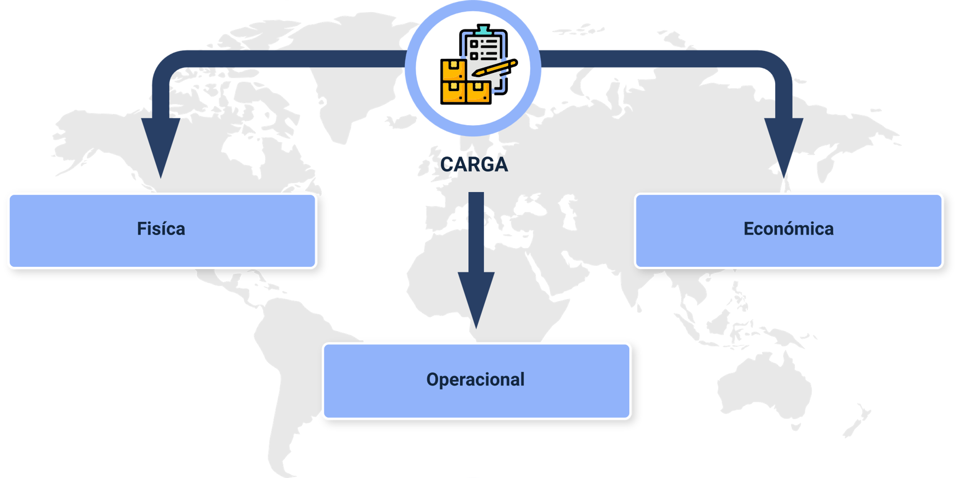
Fuente: Sena, 2025.

Naturaleza
La naturaleza de la carga se relaciona con sus características físicas y químicas, que influyen en su manipulación y conservación dentro del proceso logístico. Estas propiedades determinan aspectos clave como el tipo de embalaje y el método de transporte más adecuado para garantizar su seguridad y calidad.
La naturaleza de la carga se encuentre determinada por los siguientes factores:
Propiedades físicas
- Estado de la materia: sólido (granos), líquido (combustibles) o gaseoso (GNL).
- Densidad y peso volumétrico: pesadas (metales) vs. ligeras (espumas).
- Humedad crítica: en productos como el café o sal.
Propiedades químicas
- Reactividad: sensibilidad al oxígeno, agua o luz.
- Punto de inflamabilidad: clasificación de combustibles (Diésel: >60 °C).
- PH y corrosividad: ácidos (pH<7) vs. álcalis (pH>7) para almacenamiento.
Propiedades biológicas
- Actividad enzimática: maduración de frutas (producción de etileno).
- Carga microbiana: límites UFC/g en alimentos perecederos.
- Respiración vegetal: tasas de O₂/CO₂ en flores frescas.
Propiedades mecánicas
- Límite elástico: deformación permisible en metales.
- Fragilidad crítica: coeficiente de ruptura en vidrios.
- Resistencia a vibraciones: ESPEC IEC 60068 para electrónicos.
El manejo de estos factores es de suma importancia, teniendo en cuenta que conocer la naturaleza de la carga nos ayuda a:
Elección del embalaje y materiales: el embalaje debe proteger la carga y adaptarse a sus características.
Medio de transporte: dependiendo del tipo de carga, se necesita un transporte adecuado.
Manejo y organización: es fundamental conocer la carga para manipularla de forma segura y eficiente.
Almacenamiento: la carga debe guardarse en condiciones que aseguren su integridad y eviten daños.
Regulación y permisos: algunas cargas requieren documentos y autorizaciones especiales.

Características
Las características de la carga son el conjunto de atributos medibles que definen su desempeño en las actividades logísticas. Estos parámetros proporcionan el fundamento técnico para la toma de decisiones en las operaciones, la elaboración de protocolos de manipulación, la estimación de costos logísticos y la mitigación de riesgos dentro de la cadena de suministro.
Las características de la carga se clasifican de la siguiente manera:
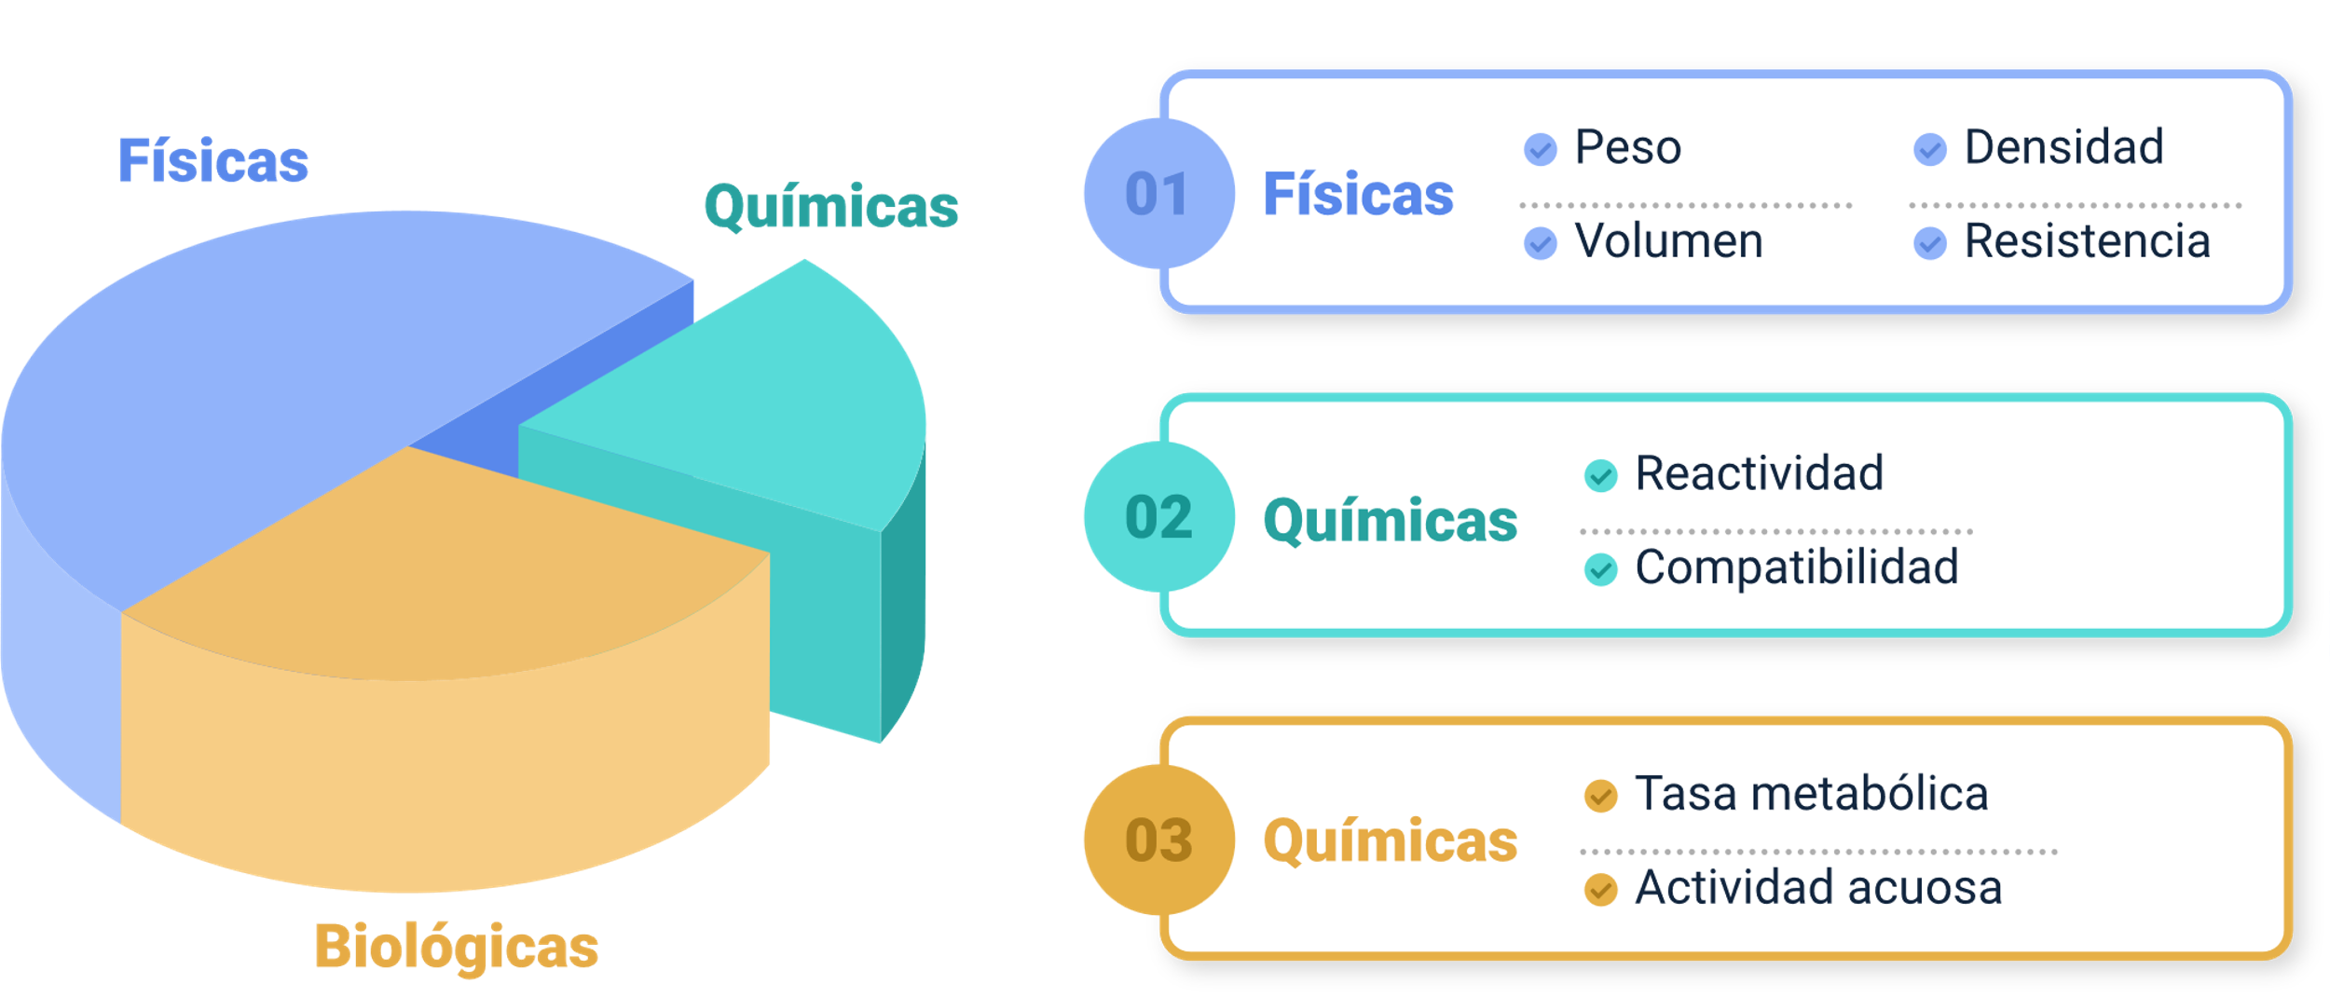
Físicas
- Peso.
- Volumen.
- Densidad.
- Resistencia.
Químicas
- Reactividad.
- Compatibilidad.
Biológicas
- Tasa metabólica.
- Actividad acuosa.
Tener un amplio conocimiento y manejo de las características de la carga permite:
- Reducir un 40 % pérdidas por manejo inadecuado.
- Optimizar costos mediante selección científica de transporte.
- Garantizar cumplimiento en comercio internacional.
Para lograrlo es fundamental contar con un sistema que nos ayude a gestionar las características de la carga, en el cual se integren bases de datos técnica con protocolos estandarizados y capacitación continua sobre normatividad.

Tipos
La carga se clasifica en distintas categorías según sus propiedades físicas, condiciones de transporte y necesidades de manipulación. Esta organización es esencial para asegurar un traslado seguro, eficiente y en cumplimiento con las regulaciones vigentes.
Según el blog de la empresa Satrack, la importancia de una correcta clasificación de cargas radica, por un lado, en conservar las mercancías en su estado original y resguardarlas de que sufran cualquier tipo de daño o rotura. Por otro lado, es fundamental para garantizar el cumplimiento de los tiempos de entrega de mercancías, agilizando las tareas de carga y descarga, y velando también por la seguridad del personal de trabajo. Los principales tipos de carga son los siguientes:
Carga general
Este tipo de carga se mueve en pequeñas cantidades y en unidades separadas, lo que permite contar cada bulto de manera individual. Por esta razón, se manipula como unidades específicas. Además, se transporta y almacena de manera agrupada para facilitar su manejo y organización. La carga general se divide en:
- Carga suelta: consiste en bienes sueltos o individuales, transportados como unidades separadas.
- Carga unitarizada: compuesta por cargas sueltas agrupadas en paletas o contenedores.
Carga a granel
Este tipo de carga no se puede embalar ni envolver, por lo que su clasificación se basa en su peso y volumen. Generalmente, se almacena y transporta en contenedores adecuados según el material del que está compuesta. Además, estos contenedores pueden formar parte del mismo medio de transporte, como un buque o un camión, facilitando su traslado de manera segura y organizada. La carga a granel puede ser:
- Solida: abonos, granos, comestibles, fertilizantes, minerales, entre otros.
- Liquida: petróleo, lubricantes, gasolina, diésel y sebo.
- Gaseosa: gas propano, butano, entre otros.
Carga perecedera
Este tipo de carga se transporta y almacena teniendo en cuenta su tiempo de vida útil, ya que es limitado. Por ello, su distribución debe realizarse de manera rápida y eficiente para evitar que el producto se deteriore. Además, es fundamental cumplir con condiciones específicas de almacenamiento que ayuden a conservar la calidad y extender la durabilidad de la mercancía. Esto aplica a productos como carne, pescado, frutas, verduras y lácteos, entre otros.
Carga frágil
Este tipo de carga requiere un manejo especial debido a la fragilidad de los productos que transporta. Por ello, los medios de almacenamiento y traslado están diseñados con protección adicional para evitar daños, roturas o alteraciones. Ejemplos de esta carga incluyen objetos de cristal, porcelana, vidrio y artículos de colección, como antigüedades o piezas de arte, que deben manipularse con sumo cuidado.
Carga peligrosa
Las cargas peligrosas requieren una protección especial, no por su fragilidad, sino por el riesgo que representan para quienes las manipulan. Su transporte implica un alto nivel de peligrosidad, por lo que debe regirse por estrictas normas de seguridad y legislación específica. Estas cargas incluyen sustancias inflamables, corrosivas, tóxicas o volátiles.
Según la clasificación de la Organización de las Naciones Unidas (ONU), existen nueve tipos de cargas peligrosas: explosivos, gases, líquidos inflamables, sólidos inflamables, sustancias comburentes y peróxidos orgánicos, sustancias tóxicas e infecciosas, material radiactivo, sustancias corrosivas y sustancias y objetos peligrosos varios.
Para ampliar la información acerca de la clasificación de la ONU de las cargas peligrosas, lo invitamos a consultar el siguiente enlace: Enlace

Ubicación
Para asignar la ubicación de la mercancía en el almacén es importante tener en cuenta las características de esta, como, rotación, peso, volumen, entre otras. Estos datos son útiles para la toma de decisiones a la hora de definir: el tamaño de las paletas, los equipos, el sistema de almacenamiento y la amplitud de los pasillos y en general de todo lo que pueda condicionar los metros cuadrados y cúbicos que se tendrán que destinar para el almacenamiento.
Compatibilidad: resulta crucial definir qué productos se pueden almacenar junto a otros y cuáles no. Ejemplo: no situar de forma cercana los corrosivos y alimentos.
Complementariedad: se trata de poner cercanos los productos que se suelen solicitar en un mismo pedido.
Tamaño y peso: se debe procurar que los recorridos con mercancías de gran tamaño y volumen sean lo menos posible.
Rotación: se ubican en las zonas de mayor acceso las mercancías que mayor actividad generan en el almacén. Este criterio se puede realizar a través del método ABC.
La correcta disposición física de la carga permite garantizar:
- Seguridad: evitar accidentes o daños.
- Eficiencia: maximizar espacio y reducir costos.
- Estabilidad: equilibrar peso y evitar desplazamientos.
- Cumplimiento normativo: leyes de transporte y logística.
Método ABC
Uno de los criterios que se deben tener en cuenta para colocar los productos en el almacén es la rotación, para categorizar estos productos en función de la rotación se utiliza el método ABC, este facilita la ordenación de todas las referencias según sus índices de ventas, adicionalmente permite la administración de los recursos de inventario y facilita la toma de decisiones. Este análisis se basa en la Ley de Pareto, en el cual se pueden clasificar los artículos en tres grupos A, B o C así:
Grupo A: aproximadamente el 20 % de las existencias del almacén produce una rotación de casi 80 % de las ventas del almacén, lo que quiere decir que, a efectos de control, estas referencias serán las más importantes, pues controlando ese 20 % se tendrá controlado el 80 % del movimiento del almacén. Se deben ubicar en zonas próximas a la salida.
Grupo B: se encuentran productos con rotación intermedia (30 % de las referencias suponen 15 % de las ventas del almacén). Se deben ubicar en zonas de accesibilidad alta, sin embargo, son artículos de importancia secundaria.
Grupo C: se encuentran una gran cantidad de artículos correspondiente a la mitad de las existencias: 50 %, cuyos pedidos son escasos (5 % de rotación). Se deben ubicar en zonas de accesibilidad normal y que no dificulten las operaciones habituales del almacén.

Métodos de unitarización
La unitarización de la carga consiste en reunir mercancías sueltas en unidades de carga más grandes para hacer su manejo, transporte y almacenamiento más sencillo. Este proceso ayuda a mejorar la eficiencia logística, disminuir costos y reducir el riesgo de daños durante su traslado.
La unitarización de la carga tiene como objetivos:
- Optimizar espacio.
- Reducir tiempos.
- Proteger la mercancía.
- Facilitar el rastreo.
Para que el sistema opere de manera eficiente, es necesario definir reglas estándar para cada mercancía que ingrese al almacén. Esto garantizará que todos los trabajadores sigan un mismo criterio, facilitando el manejo y organización de los productos.
- Métodos de unitarización
Método | Descripción | Ventajas | Ejemplos
Paletización | Uso de palets (madera, plástico o metal) para agrupar cajas o bultos. | - Estándar global (1200 x 800 mm o 1200 x 1000 mm).  - Compatible con grúas y montacargas. | Cajas, bolsas, latas, entre otros.
Contenerización | Empaque en contenedores ISO (20’, 40’, reefer, open top, etc.). | - Protección contra robos y clima.  - Ideal para transporte multimodal. | Mercancía geeral y maquinaria.
Cajas / cajones | Unitarización en cajas de plástico, metal o madera (reutilizables). | - Reutilizables.  - Apilables. | Piezas automotrices y frutas.
Big Bags | Sacos gigantes (1-2 t) para graneles sólidos (harina, minerales, químicos, entre otros). | - Reduce pérdidas.  - Fácil manipulación con grúas. | Cemento, arena y granos.
Film Estirable | Envoltura plástica para fijar carga en palés. | - Evita desplazamientos.  - Protege de polvo / humedad. | Bebidas, productos empaquetados.
Cintas / zunchos | Refuerzo con cintas metálicas o plásticas para asegurar bultos. | - Bajo costo.  - Aplicable a cualquier forma. | Paquetes y láminas de acero.
ULD (Aéreo) | Unidades de carga aérea (palés o contenedores especiales para aviones). | - Cumple normas IATA.  - Maximiza espacio en bodegas. | Correo urgente y productos frágiles.
Fuente: Sena, 2025.
Cabe destacar que los principales métodos de unitarización de carga son la paletización y contenerización:
Paletización
Es la técnica más utilizada para agrupar mercancías en unidades de carga más grandes. Su propósito es organizar productos pequeños, principalmente cajas, y colocarlos sobre una estiba para facilitar su manejo. Aunque las estibas de madera son las más comunes, también existen opciones de plástico o metal, dependiendo de las necesidades de almacenamiento y transporte.
Contenerización
Este método utiliza contenedores para movilizar mercancías de manera más eficiente dentro de la cadena de suministro. Gracias a su uso, los exportadores ya no necesitan trasladar sus bienes directamente al puerto, ya que pueden enviarlos en contenedores que se desplazan a través de distintos medios intermodales, facilitando su logística y reduciendo costos de transporte.
Podemos concluir que la unitarización de la carga no solo consiste en agrupar mercancías, sino que también mejora la eficiencia de los procesos logísticos y optimiza la productividad dentro de la cadena de suministro. Su correcta aplicación permite un manejo más ágil y organizado de los productos, facilitando su transporte y almacenamiento.

Manipulación de la carga
La mercancía, debido a sus características, requiere de medios de manipulación y almacenamiento determinados. Cuando se habla de la manipulación de productos, se hace referencia a maniobrar las mercancías, hacerlas más ligeras para una mejor manipulación y posterior desplazamiento hacia cajas, estibas o consolidación de la mercancía en el centro de distribución.

Concepto
La manipulación de la carga abarca todas las actividades necesarias para mover, almacenar, proteger y controlar las mercancías mientras se transportan y almacenan. Realizar este proceso de manera eficiente ayuda a prevenir daños, disminuir costos y agilizar los tiempos dentro de la cadena de suministro.
A la hora de ejecutar la manipulación de la carga debemos tener presente los siguientes principios:
Seguridad: evitar accidentes laborales y daños a la mercancía.
Eficiencia: minimizar movimientos innecesarios y tiempos muertos.
Protección: usar embalajes y equipos adecuados para preservar la carga.
Trazabilidad: registrar cada movimiento para control y rastreo.

Técnicas
La manipulación de carga comprende todas las acciones físicas aplicadas a las mercancías durante su transporte, almacenamiento y distribución.

Estas prácticas son esenciales para:
- Garantizar la integridad de los productos.
- Optimizar los tiempos operativos.
- Reducir costos logísticos.
- Minimizar riesgos laborales.
- Cumplir con normativas internacionales.
En la gestión del almacén se requieren establecer aquellas técnicas de manipulación más favorables de acuerdo a las características del producto, los medios o equipos de manipulación necesarios para mover y trasladar mercancías dentro del almacén y los medios o equipos de almacenamiento, que hace referencia a los estantes, cajas, armarios, suelos, silos, contenedores, etc. que sirven para guardar mercancías requeridas posteriormente.
A continuación, se describen las diferentes técnicas para la manipulación de la carga:
- Técnicas de manipulación de la carga
Clasificación | Técnicas | Descripción
Por tipo de operación | Carga y descarga. | Método piramidal: apilamiento gradual con base más ancha.  Técnica de sandwich: alternar capas de protección entre productos.  Procedimiento de zona caliente: áreas designadas para carga rápida.
Por tipo de operación | Almacenamiento. | Sistema Drive-In: para productos homogéneos con rotación FIFO.  Compactación dinámica: uso de estanterías móviles.  Slotting inteligente: ubicación por algoritmos de frecuencia de uso.
Por tipo de carga | Carga frágil. | Método de flotación: amortiguación con materiales viscoelásticos.  Técnica de nido: moldes personalizados por pieza.  Sistema de suspensión: barras colgantes para componentes delicados.
Por tipo de carga | Carga peligrosa. | Procedimiento de contención doble: barreras secundarias para líquidos.  Técnica de segregación: distancias mínimas entre clases de riesgo.  Método de neutralización: áreas con materiales absorbentes.
Avanzadas | Sistemas mecanizados. | Automatización por voz: comandos vocales para operarios.  Robótica colaborativa: brazos robóticos con sensores de fuerza.  Vehículos Guiados Automáticos (AGV): flotas autónomas coordinadas.
Avanzadas | Tecnologías de soporte. | Realidad aumentada: visualización de datos de manipulación.  Sensores IoT: monitoreo de condiciones en tiempo real.  Blockchain logístico: registro inmutable de manipulaciones.
Fuente: Sena, 2025.
Las técnicas de manipulación de carga han pasado de ser métodos tradicionales a sistemas avanzados y tecnológicos. Para elegir la técnica adecuada, es importante tener en cuenta:
- Características intrínsecas de la carga.
- Infraestructura disponible.
- Requerimientos regulatorios.
- Relación costo - beneficio.
Una manipulación eficiente de la carga marca la diferencia en la cadena de suministro actual, donde la precisión, rapidez y seguridad son claves para lograr un proceso logístico exitoso.

Equipos
Una correcta gestión de almacenamiento requiere evaluar los equipos que se usan para el manejo de materiales y de almacenamiento, procurando tener fácil acceso al material y capacidad de movimiento desde la posición de almacenamiento hasta los muelles de carga.
El uso correcto del equipo permite mejorar la gestión de almacenamiento, por ejemplo, para artículos con alta rotación se deben usar equipos que permitan recogerlos de manera fácil.
El objetivo de estos equipos es permitir que se minimicen los tiempos en las tareas de manipulación, evitar que los operarios realicen esfuerzos excesivos, reducir costos y contribuir a realizar las actividades de forma más eficiente.

- Factores clave para la selección de equipos
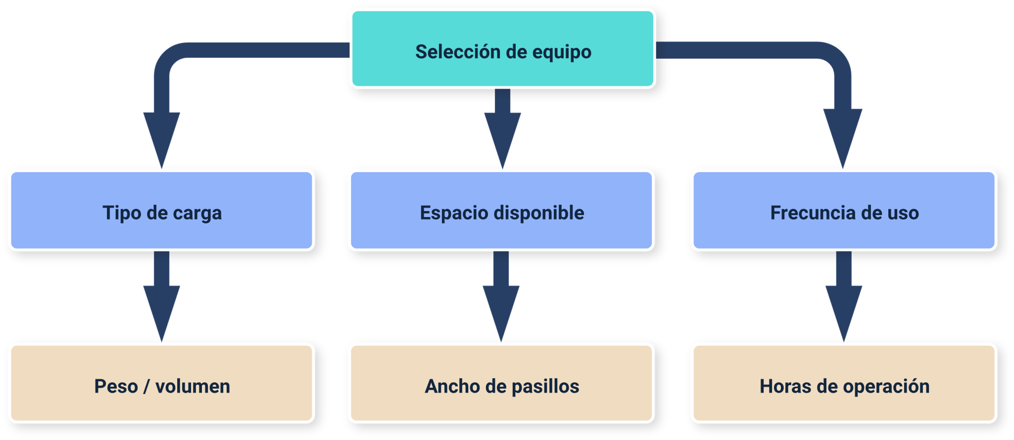
Fuente: Sena, 2025.
Además de los factores mencionados anteriormente, es importante tener en cuenta las siguientes consideraciones económicas:
- Costo inicial vs. vida útil.
- Consumo energético.
- Requerimientos de mantenimiento.
A continuación, encontraremos los diferentes equipos que se utilizan para la manipulación de la carga:

- Clasificación de equipos
Clasificación | Equipos | Aplicación | Ventajas
Para carga unitarizada | Carretillas elevadoras.  Transpaletas.  Apiladores.  Recogepedidos. | Almacenes, puertos.  Cortas distancias.  Estanterías medias.  Preparación de pedidos. | Versatilidad y múltiples accesorios.  Económicas y fáciles de operar.  Compactos e ideales para pasillos estrechos.  Operador se eleva con la carga.
Para carga a granel | Cintas transportadores.  Tractocargadores.  Sistemas neumáticos. | Minería, agricultura.  Puertos, construcción.  Industria alimentaria. | Flujo continuo, automatizable.  Movilidad en exteriores.  Manipulación higiénica.
Para cargas especiales | Grúas horquilla.  Plataformas giratorias.  Brazos robóticos. | Contenedores.  Maquinaria pesada.  Líneas de producción. | Alcance vertical.  Precisión en posicionamiento.  Repetibilidad exacta.
Fuente: Sena, 2025.
Con los avances tecnológicos de los últimos años se ha logrado mejorar los procesos de manipulación de la carga, a través de la implementación de equipos innovadores como, por ejemplo:
- Tecnología automatizada: vehículos guiados automáticos, drones de almacén.
- Equipos híbridos: carretillas híbridas, montacargas solares.

Normatividad
Las normas para la manipulación de carga incluyen leyes, reglamentos y estándares técnicos que fijan los requisitos obligatorios para su correcto manejo y transporte.
Estas regulaciones garantizan la seguridad, eficiencia y cumplimiento dentro de la cadena logística:
- Movimiento (carga / descarga y transporte interno).
- Almacenamiento (ubicación y condiciones ambientales).
- Protección (embalaje y fijación).
- Seguridad (laboral y de la mercancía).
Podemos decir que la normativa busca garantizar que las operaciones logísticas sean seguras, eficientes y legales, minimizando riesgos para trabajadores, mercancías y medio ambiente.
Colombia cuenta con un conjunto de normas que regulan la manipulación de carga, enfocadas en seguridad laboral, transporte y almacenamiento. Las principales son:
- Decreto 1072 de 2015 (Decreto único reglamentario del trabajo): establece las normas de Seguridad y Salud en el Trabajo (SST) para manipulación de cargas e incluye requisitos para equipos, capacitación y prevención de riesgos.
- Resolución 1409 de 2012 (Ministerio del Trabajo): regula la manipulación manual de cargas (pesos máximos, técnicas ergonómicas), obliga a evaluar riesgos en tareas repetitivas o con sobreesfuerzo.
- Ley 769 de 2002 (Código Nacional de Tránsito): normas para el transporte terrestre de carga (fijación, peso máximo y dimensiones), exige el uso de cinchos y dispositivos de sujeción homologados.
- Decreto 1609 de 2002 (Manejo de mercancías peligrosas): regula el transporte, almacenamiento y manipulación de sustancias peligrosas (químicos, inflamables y explosivos).
Además, Colombia también cuenta con normas técnicas para la manipulación de la carga:
NTC 5611: almacenamiento de productos sólidos a granel.
NTC 1694: seguridad en equipos de izaje (grúas y montacargas).
NTC 5378: requisitos para estibas y sujeción de carga en transporte.
- Entidades reguladoras
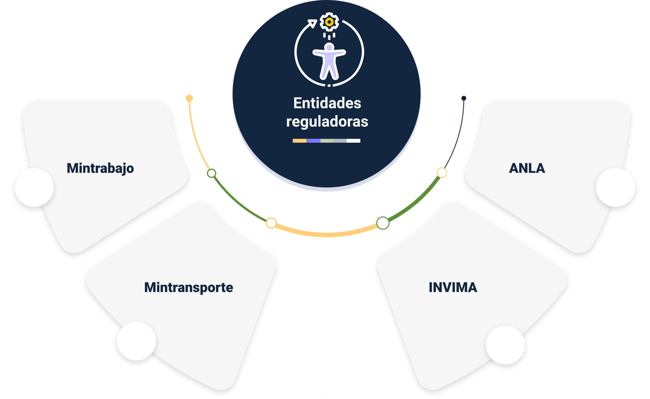
Fuente: Sena, 2025.
- Mintrabajo: vigila el cumplimiento de normas de seguridad laboral.
- Mintransporte: regula el transporte de carga (terrestre, fluvial y aéreo).
- INVIMA: controla manipulación de carga perecedera.
- ANLA: supervisa manipulación de residuos peligrosos.

Buenas prácticas
Las buenas prácticas en manipulación de carga consisten en procedimientos organizados y técnicas mejoradas que aseguran que el traslado, almacenamiento y transporte de mercancías se lleven a cabo de la siguiente forma:
Segura: protegiendo la integridad de los trabajadores, previniendo daños a la carga y cumpliendo normativas laborales.
Eficiente: maximizando la productividad, minimizando tiempos y costos operativos y optimizando el uso de espacios y recursos.
Sostenible: reduciendo el impacto ambiental y promoviendo la economía circular.
Se presentan las acciones claves para las buenas prácticas de manipulación de carga:
Reducción de embalajes
- Uso de materiales reutilizables como contenedores de plástico retornables.
- Diseño de empaques biodegradables (norma NTC 6011).

Energías limpias
- Montacargas con baterías de iones de litio (50 % menos consumo vs. plomo - ácido).
- Paneles solares en techos de almacenes.
Logística inversa
- Reciclaje de palets y plásticos mediante puntos verdes en centros de distribución.
Para la implementación de las buenas prácticas en la manipulación de la carga, se deben realizar los siguientes pasos:
Diagnóstico inicial
- Identificar puntos críticos.
- Priorizar áreas de mejora.
Plan de acción
- Capacitaciones.
- Adquisición de equipos / tecnología.
Monitoreo continuo
- Indicadores de desempeño.
- Auditorías periódicas.

Mecanismos de marcado y rotulado
El marcado y rotulado de la carga es esencial para garantizar un transporte y almacenamiento seguro, eficiente y conforme a normativas. Permite identificar el contenido, advertir riesgos, indicar condiciones de manejo y facilitar el rastreo logístico.

Concepto
Es un proceso de gran importancia en la prestación de servicios postales, transporte de mercancías y mucho más en la distribución física internacional; el marcado y rotulado facilita la identificación de forma rápida de las piezas que conforman la carga, permite agilidad en el proceso de confrontación de las cantidades físicas con los registros en inventarios, además de la localización de los productos en bodegas.
El marcado y rotulado de la carga nos permite:
- Identificar el contenido, origen y destino de la mercancía.
- Indicar las condiciones especiales de manejo, almacenamiento y transporte.
- Advertir sobre riesgos asociados a materiales peligrosos.
- Facilitar el rastreo y la gestión logística mediante códigos y etiquetas.

Tipos
En el contexto de la preparación de la carga, el proceso de marcado y rotulado cumple una función fundamental para garantizar la correcta identificación, manipulación y transporte de los productos. A través de estos elementos visuales se transmite información clave sobre las características físicas, riesgos, destino y condiciones especiales de manejo de la mercancía. Su aplicación adecuada permite optimizar la logística, prevenir daños o accidentes y asegurar el cumplimiento de normativas nacionales e internacionales, especialmente en el comercio exterior y el transporte de mercancías peligrosas.
Identificación: el marcado permite identificar la carga mediante datos esenciales como nombre del remitente, número de pedido, códigos SKU o lote, peso bruto y neto, así como dimensiones. Esta información facilita su trazabilidad, almacenamiento y manejo adecuado durante el transporte.
Manipulación: se utilizan símbolos como “Frágil”, “No apilar” y flechas de orientación con mensajes como “Este lado arriba”. También se indican límites de temperatura, como “Mantener refrigerado”, para asegurar un manejo cuidadoso y evitar daños durante la manipulación.
Peligrosidad: para cargas peligrosas se emplean pictogramas del SGA, números ONU y etiquetas según el modo de transporte, como ADR o IMO. Estos elementos alertan sobre riesgos químicos, biológicos o físicos y garantizan el cumplimiento de normas de seguridad.
Logístico: el rotulado logístico optimiza la trazabilidad mediante códigos de barras, etiquetas QR o RFID. Incluye números de seguimiento como guías aéreas y etiquetas de destino que facilitan el control de inventario y la correcta ubicación en la cadena logística.
Regulatorio: este marcado incluye certificaciones como “CE” o “FDA Approved” y símbolos de reciclaje o manejo ambiental. Garantiza que la carga cumpla requisitos legales, comerciales y ambientales, permitiendo su comercialización y aceptación en mercados nacionales e internacionales.
Cada tipo de marcado y rotulado de la carga brinda seguridad, organización y cumplimiento legal en la cadena de suministro.

Características
Para que el marcado cumpla su propósito dentro de la cadena logística, debe seguir ciertos criterios que aseguren su efectividad. Estas características permiten que la información sea clara, visible y útil para todos los actores involucrados en el manejo de la carga.
Legibilidad y claridad
- Texto y símbolos visibles, incluso en condiciones adversas (lluvia, polvo, entre otros).
- Uso de colores contrastantes, por ejemplo, negro sobre amarillo para advertencias.
Durabilidad
- Resistente a abrasión, humedad o productos químicos.
- Materiales adecuados como etiquetas laminadas y tintas indelebles.
Ubicación
- En zonas visibles y accesibles en múltiples caras del embalaje si es necesario.
- Evitar áreas susceptibles a daños, por ejemplo, las esquinas.
Información completa y precisa
- Incluir datos críticos sin saturar el espacio.
- Usar múltiples idiomas en comercio internacional, como inglés, español, chino, entre otros.
Cumplimiento legal
- Adaptarse a regulaciones específicas según el país y tipo de mercancía, por ejemplo, etiquetado FDA para alimentos en EE.UU.
Estandarización
- Seguir normas internacionales, como ISO 780 para símbolos de manipulación y SGA para peligros.
- Consistencia en el formato, como tamaño de letra y ubicación en el embalaje.

Normativa
En un entorno logístico globalizado, donde las cadenas de suministro atraviesan múltiples jurisdicciones y modos de transporte, el desconocimiento de las normativas de marcado y rotulado puede generar consecuencias críticas, desde retrasos operativos y costosas multas hasta incidentes de seguridad con mercancías peligrosas.
Más allá del aspecto legal, una correcta aplicación normativa optimiza procesos:
Facilita la automatización: lectura de códigos RFID/QR en almacenes robotizados.
Reduce reprocesos: evita rechazos por falta de documentación visible.
Mejora la sostenibilidad: etiquetas ecoeficientes que cumplen con estándares.
A continuación, se mencionan las diferentes normativas existentes para el marcado y rotulación de la carga:
- Normativa para marcado y rotulación de la carga
Clasificación | Normativa | Descripción
Internacional | ISO 780:1997. | Establece los requisitos para el marcado y rotulación de los embalajes de carga, definiendo los símbolos gráficos que deben usarse para indicar la correcta manipulación, almacenamiento y transporte de mercancías. Incluye directrices sobre la información que debe contener el marcado, como nombre y dirección del remitente y destinatario, peso bruto y neto, número de identificación del embalaje.
Internacional | ISO 7000. | Complementa a la ISO 780 al establecer símbolos gráficos para el uso en equipos y embalajes, garantizando comprensión universal y superando barreras idiomáticas.
Internacional | Norma ONU. | Específica para el transporte de mercancías peligrosas, esta normativa define los requisitos de marcado y rotulación de los embalajes que contienen sustancias peligrosas, incluyendo símbolos y códigos para identificar el tipo de peligro y las precauciones necesarias.
Internacional | ADR (Acuerdo Europeo sobre el Transporte de Mercancías Peligrosas por Carretera). | Regula el transporte internacional de mercancías peligrosas por carretera, clasificando las mercancías en 9 clases según su grado de peligrosidad y estableciendo el uso obligatorio de etiquetas específicas para cada clase.
Nacional | NTC 1692. | Regula el rotulado y etiquetado de embalajes y envases de mercancías peligrosas. Exige identificación clara y visible, etiquetas resistentes a la intemperie, colocación externa y tamaños mínimos (10 x 10 cm para bultos, 25 x 25 cm para vehículos/contenedores).
Nacional | Decreto 1609 de 2002 y Decreto Único Reglamentario 1079 de 2015. | Regulan el transporte terrestre de mercancías peligrosas, exigiendo el cumplimiento de la NTC 1692 para el rotulado y etiquetado, y establecen requisitos para los vehículos de transporte, como el uso de rótulos reflectivos, ubicación a dos metros de distancia en las partes laterales y altura adecuada para su lectura.
Fuente: Sena, 2025.

Procedimientos
Conocer y aplicar correctamente el procedimiento de marcado y rotulación de la carga es fundamental para garantizar la eficiencia, seguridad y trazabilidad en toda la cadena logística. Este conocimiento va mucho más allá de simplemente colocar una etiqueta; implica entender cómo la información precisa y clara impacta directamente en la manipulación, almacenamiento, transporte y entrega final de la mercancía.
El procedimiento correcto también contribuye a la seguridad, especialmente cuando se trata de mercancías peligrosas o frágiles. Un marcado adecuado alerta al personal sobre los riesgos y precauciones necesarias, minimizando accidentes y daños durante el transporte y manipulación.
Identificación de la carga: determinar el tipo de mercancía, su destino, características y necesidades específicas de manipulación.
Selección de marcas y etiquetas: según el tipo de información requerida (expedición, informativa, manipuleo, entre otros) y conforme a la normativa aplicable.
Aplicación de marcas: utilizar materiales indelebles y resistentes, asegurando la legibilidad y correcta ubicación de la información en el embalaje. Eliminar marcas antiguas para evitar confusiones.
Verificación: comprobar que toda la información es correcta, suficiente y cumple con las exigencias legales y técnicas del país de destino y tránsito.
Documentación: asegurar que los documentos de transporte (manifiesto de carga, guías, entre otros) coincidan con la información marcada y rotulada en la carga.
Inspección y seguimiento: durante el transporte y almacenamiento, verificar la integridad y legibilidad de las marcas y etiquetas, reponiéndolas si es necesario.

Síntesis
A continuación, se describe una visión general sobre los aspectos clave del desarrollo de la disposición y logística de la carga. Comienza con generalidades de la carga, sus tipos y características, al igual que su ubicación y unitarización. Incluye lo referente a la manipulación de la carga, las técnicas y equipos implementados. Además, se explora la normativa que rige en nuestro país y las buenas prácticas. Finalmente, se aborda el marcado y rotulado de la carga, describiendo todo lo relacionado con los tipos y características de cada uno para garantizar seguridad, eficiencia y cumplimiento legal en el transporte y almacenamiento.
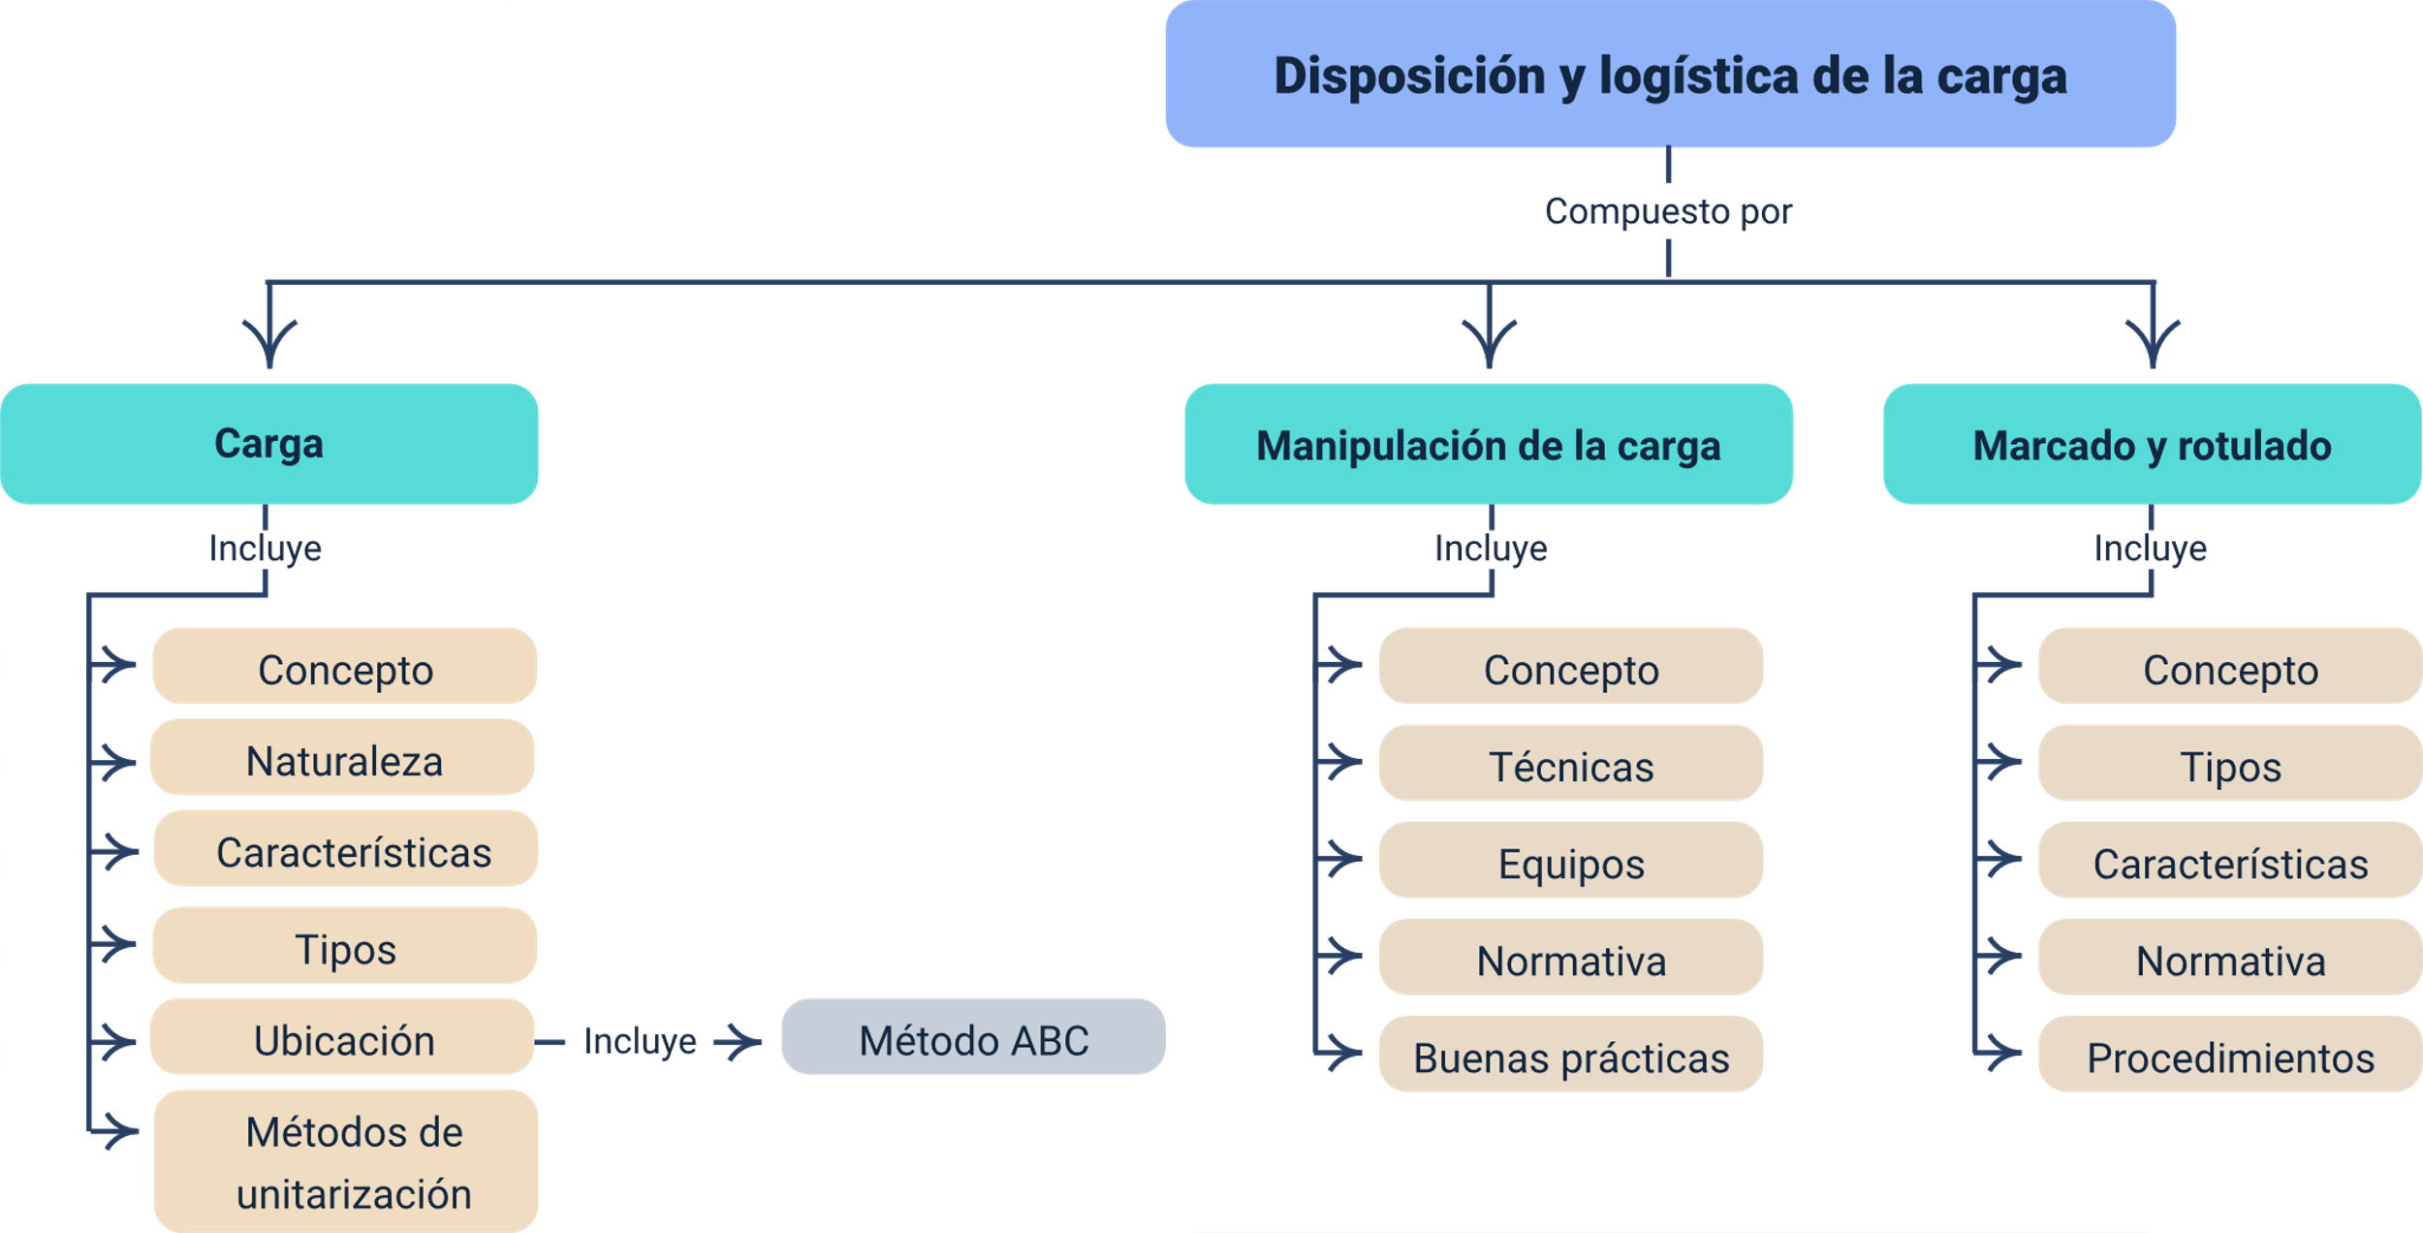

Glosario
Big bag: sacos gigantes (1-2 t) usados para transportar graneles sólidos, que reducen pérdidas y facilitan el manejo con grúas.
Carga: cualquier producto, mercancía o material que se mueve o almacena dentro de la cadena de suministro, con valor económico y que requiere manejo desde su origen hasta su destino final.
Carga a granel: mercancía no embalada, transportada en grandes cantidades según su peso y volumen, clasificada en sólida, líquida o gaseosa.
Carga frágil: mercancías susceptibles a daños por impactos o vibraciones, que requieren embalaje especial y manejo con equipos de amortiguación.
Carga general: mercancía transportada en pequeñas cantidades y unidades separadas, como cajas o bultos, que pueden manipularse individualmente o agruparse.
Carga peligrosa: materiales que representan riesgos para la salud, seguridad o medio ambiente, regulados por normativas internacionales.
Carga perecedera: productos con vida útil limitada que requieren condiciones específicas de transporte y almacenamiento para evitar su deterioro.
Contenerización: método de unitarización que emplea contenedores estandarizados (ISO) para transportar mercancías, ideal para transporte multimodal y protección contra robos o condiciones climáticas.
Método ABC: técnica de clasificación de inventario basada en la ley de Pareto, que categoriza productos en grupos A (alta rotación), B (media) y C (baja) para optimizar su almacenamiento.
Normativa ADR: regulaciones europeas para el transporte terrestre de mercancías peligrosas, aplicables en Colombia para garantizar seguridad y cumplimiento legal.
Paletización: técnica de unitarización que utiliza palets para agrupar cajas o bultos, optimizando el espacio y facilitando el manejo con equipos como montacargas.
RFID: es un sistema de almacenamiento y recuperación de datos remotos que usa dispositivos denominados etiquetas, tarjetas o transpondedores.
Trazabilidad: capacidad de rastrear el historial, ubicación y condiciones de la carga a lo largo de la cadena de suministro mediante registros o tecnologías como códigos QR/RFID.
Unitarización: proceso de agrupar mercancías sueltas en unidades más grandes (como palets o contenedores) para facilitar su manejo, transporte y almacenamiento.

Material complementario
Tema | Referencia APA del material | Tipo | Enlace
Carga y manipulación | Ecosistema de Recursos Educativos Digitales SENA. (2022). Preparación de carga para distribución. [Video]. YouTube. | Video | https://www.youtube.com/watch?v=6phzzMEfztk
Ubicación de la carga | Ecosistema de Recursos Educativos Digitales SENA. (2022). Ubicación, consolidación y desconsolidación de la mercancía y objetos postales. [Video]. YouTube. | Video | https://www.youtube.com/watch?v=fkhynnTHNc8&t=137s
Tipos de carga | IE San Isidro Ibagué. (2022). Tipos de carga. [Video]. YouTube. | Video | https://www.youtube.com/watch?v=01P_bkzMRII

Referencias bibliográficas
Aprende Logística. Carga Unitarizada: Qué es y Cómo Optimizarla en el Transporte de Mercancías. https://aprende-logistica.com/almacen/almacenamiento/carga-unitarizada/

Satrack. (2023). ¿Qué son los tipos de carga y qué importancia tienen?
https://satrack.com/co/blog/que-son-los-tipos-de-carga-y-que-importancia-tienen/

Servicio Nacional de Aprendizaje (SENA). (2021). Zajuna Semilla. 136200_1_virtual_1-Servicios postales y transporte de mercancías. https://zajuna.sena.edu.co/zajuna/course/view.php?id=12441

Simplyroute. (2022). Tipo de cargas: cuáles son y cómo es su logística.
https://simpliroute.com/es/blog/tipo-de-cargas

Syscomer. (2014). Clasificación de la carga.
https://syscomer.wordpress.com/wp-content/uploads/2014/08/clasificacion_de_las_cargas.pdf

Créditos
Nombre | Cargo | Centro de Formación y Regional
Milady Tatiana Villamil Castellanos | Responsable del Ecosistema de Recursos Educativos Digitales (RED) | Dirección General
Miguel de Jesús Paredes Maestre | Responsable de línea de producción | Centro de Comercio y Servicios - Regional Atlántico
Yezid Arturo Choperena Guerrero | Experto temático | Centro de Comercio y Servicios - Regional Atlántico
Heydy Cristina González García | Evaluadora instruccional | Centro de Comercio y Servicios - Regional Atlántico
Antonio Vecino Valero | Diseñador web | Centro de Comercio y Servicios - Regional Atlántico
Carlos Andrés Díaz Pinto | Desarrollador full stack | Centro de Comercio y Servicios - Regional Atlántico
Nelson Iván Vera Briceño | Animador y productor audiovisual | Centro de Comercio y Servicios - Regional Atlántico
María Fernanda Morales Angulo | Evaluador de contenidos inclusivos y accesibles | Centro de Comercio y Servicios - Regional Atlántico
Luz Karime Amaya Cabra | Evaluador de contenidos inclusivos y accesibles | Centro de Comercio y Servicios - Regional Atlántico
Jonathan Adie Villafañe | Validador y vinculador de recursos digitales | Centro de Comercio y Servicios - Regional Atlántico
Jairo Luis Valencia Ebratt | Validador y vinculador de recursos digitales | Centro de Comercio y Servicios - Regional Atlántico

